《太阳能》教学设计
海洋岛学校 谢俊萍
一、教材分析
本课是初中物理第二十二章《能源与可持续发展》中的第三节，能源问题是当今社会的热点问题，太阳能更是广泛被人们所利用。学习本课之前，学生已经掌握了能量转化的相关知识，,而本课将引领学生深入了解人们利用太阳能的方式，通过科学技术手段合理开发利用能源，也为下一节《能源与可持续发展》知识的学习奠定基础。教材的编写循序渐进符合学生认识发展规律。
二、教学目标
知识与技能：
1．知道太阳能的由来及其优点，太阳是地球巨大的天然能源，也 是一种重要的新能源。
2．大致了解利用太阳能的方式及其新进展。
过程与方法：
通过对太阳能及其转化情况的讨论，培养用能量转化观点分析问题的习惯。通过动手实验，培养学生的探究能力。
情感·态度·价值观：
通过小组合作学习，培养团队协作精神。通过自制太阳能集热器，激发探究太阳能利用的热情。
三、教学重难点
重点：
正确认识太阳能的来源及其巨大的应用前景。
难点：
结合实例知道直接利用太阳能的两种方式、有将科学技术应用于日常生活、社会实践的意识。
四、教学手段
讲授法、小组合作、探究
五、板书设计
三、太阳能

太阳-----巨大的“核能火炉”
煤的形成
太阳能 太阳是人类能源的宝库 石油、天然气的形成
地球上能量的转化和守恒
太阳能的利用 太阳能转化为电能

太阳能转化为内能----自制太阳能集热器
六、教学过程

教学  环节 | 教师活动 | 学生活动 | 说 明
引入  新课 | 多媒体展示太阳对地球及人类极其重要 | 学生观看视频、图片，了解多彩的地球上变幻的色彩、动植物的生长，利用的能源等都离不开太阳，太阳对地球及人类极其重要，人类使用的很多能量都来自于太阳，了解太阳能很有必要 | 吸引学生学习兴趣、创设情境，引出话题
知识  建构 | 探究一：  太阳──巨大的“核能火炉”  阅读课本中的内容，概括整理你对太阳的了解，（学生自学）。教师辅助整理总结  探究二：  太阳是人类能源的宝库  1、学生阅读课本，（可以小组合作形式进行知识的整合统一）概括化石能源的形成过程  2、结合课本图22.3-4，（可以小组探究讨论）说明太阳辐射到地球上的能量的利用、转化和守恒情况，  在学生回答问题时，注意适当点拨学生，以拓展学生思维，拓宽学生知识面，调动学生的学习积极性  探究三：  太阳能的利用  1、地球上的能量大都来源于太阳能。列举在生产生活中你见过的直接利用太阳能的实例。  2、展示太阳能利用的图片，太阳能热水器、太阳能汽车、太阳灶、太阳能电池等、太阳能路灯。你能从能量转化的角度给它们进行分类吗？  3、布置课外实践作业，自制太阳集热器（下节课进行评选展示）  学生阅读课本，小组讨论归纳太阳能的优缺点 | 学生阅读课文，展示成果  结论：  ①太阳距地球约1．5亿千米；  ②太阳的直径约是地球的110倍，体积是地球的130万倍，它的质量约是地球的33万倍；  ③太阳表面的温度约6000摄氏度，内核的温度高达1500万摄氏度；  ④在太阳内部，氢原子核在超高温下发生聚变，释放出巨大的核能使太阳核心释放的巨大核能向外扩散，传送到太阳表面，大部分太阳能以热和光的形式向四周辐射，太阳像一个巨大的“核能火炉”，它已经燃烧了近50亿年，它还能再燃烧约50亿年  学生小组合作讨论、概括答案  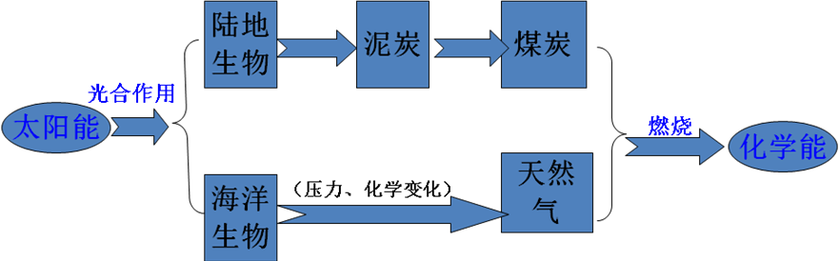  学生抢答：  太阳能热水器、太阳能汽车、太阳灶、太阳能电池等、太阳能路灯等  ①把太阳能转化为热能  小组讨论，分类：太阳能热水器、太阳灶等  ②把太阳能转化为电能  小组讨论，分类：太阳能路灯、太阳能汽车、太阳能电池等  学生课后收集材料器材，自制太阳能集热器，  优点：能量巨大、获取方便、环保无污染，可再生。  缺点：现阶段太阳能利用率较低，成本较高等。 | 锻炼学生自学能力。了解太阳的结构，知道太阳能量的来源  锻炼学生小组合作与分析概括能力，发散学生的探究性思维。知道化石能源的形成过程以及能量的转化和守恒情况  把物理知识和生活紧密联系起来，构建物理和生活的桥梁。加深学生的生活体会。  了解太阳能的利用方式，理解应用太阳能的好处。通过小组合作方式，探究突破本科难点  亲身感受太阳能转化为内能的方法、过程  知道太阳能的优点；未来的理想能源
课堂  训练 | 1.目前，科学家正在研究太空电站，即地球同步轨道上的太阳能电站，其示意图如图所示。下列说法中错误的是（ ）  A．太阳能来自太阳内部的核聚变  B．太阳能收集板将太阳能转化为电能  C．利用微波传输，实现了“无缆输电”  D．以地面接收站为参照物，太阳能电站是运动的  2.拥有9.1万个座位的奥运会主体育馆“鸟巢”将采用绿色能源——太阳能光伏发电系统为整个场馆提供电力，可以说“鸟巢”是当今世界上最大的环保型体育场。在这里用太阳能光伏发电系统发电时的能量转换是 。  3.为改善驻守在南沙某岛礁边防战士的工作、生活条件，今年在岛上安装了太阳能电池板．白天，太阳能电池板给蓄电池充电；晚上，蓄电池为探照灯供电．这样白天与晚上的能量转化形式是（ ）  A．白天：太阳能→内能→电能  B．白天：太阳能→电能→化学能  C．晚上：化学能→电能→太阳能  D．晚上：化学能→电能→化学能 | 学生检测，同桌互批答案，教师反馈讲解 | 课堂反馈，查缺补漏
课堂  小结 | 总结本课所学，小组展示 | 小组展示本课所学知识点 | 了解本课所学知识点

